Отчет о проведении недели безопасности дорожного движения «Безопасное лето – 2018» в МДОУ №2 «Солнышко» Курского муниципального района Ставропольского края

Обучение правилам дорожного движения в детском саду – это жизненная необходимость, поэтому различные мероприятия по ПДД всегда актуальны в учреждениях дошкольного образования. Ведь в детском саду ребенок не только осваивает элементарные правила дорожного движения, но и учится важнейшим правилам безопасного поведения на дороге.
В соответствии с годовым планом работы на 2017-2018 учебный год и в целях повышения безопасности детей в МДОУ №2 «Солнышко», с 13 по 17 августа 2018 года проведена неделя безопасности дорожного движения.

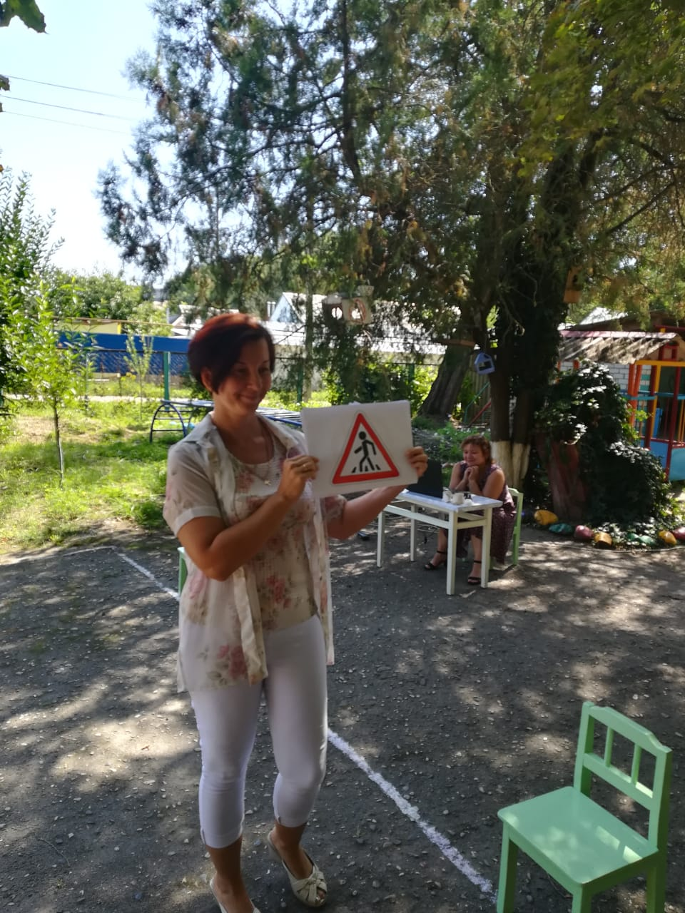

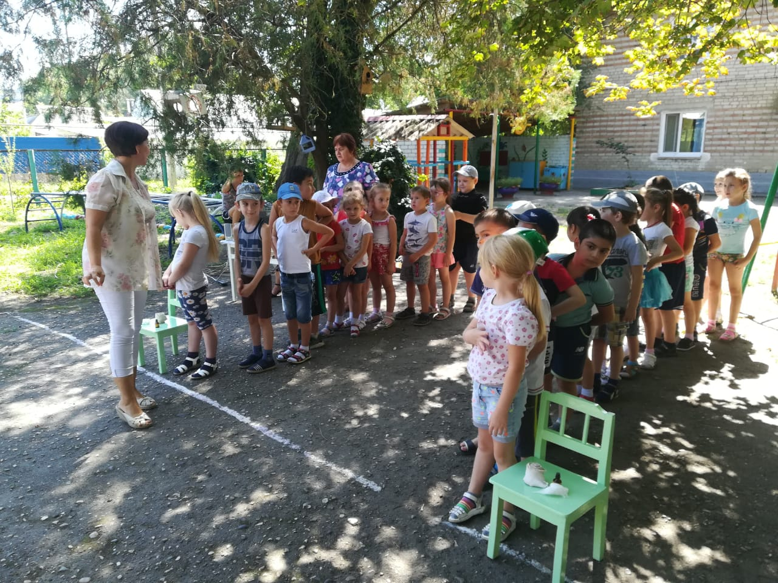

Основной целью проведения недели безопасности является формирование навыков безопасного поведения на дорогах, адаптации детей к транспортной среде.
В нашем детском саду разработана система профилактики дорожно-транспортного травматизма и изучения дошкольниками правил дорожной азбуки, которые рассматриваются как составная часть воспитания общей культуры ребенка. Важно отметить, что в этом процессе задействованы не только педагоги и воспитанники, но и родители.
Решение задач недели безопасности осуществлялась через следующие формы работы: специально организованные игровые занятия познавательного цикла, встречи, беседы, наблюдения за движением транспорта, экскурсии, рассматривание иллюстраций, книг, альбомов, рисунков с изображением улиц, чтение художественной литературы, заучивание пословиц, поговорок; отгадывание загадок, кроссвордов; развивающие, познавательные, сюжетно-ролевые, подвижные игры; конкурсы, оформление уголка по Правилам дорожного движения и т. д.

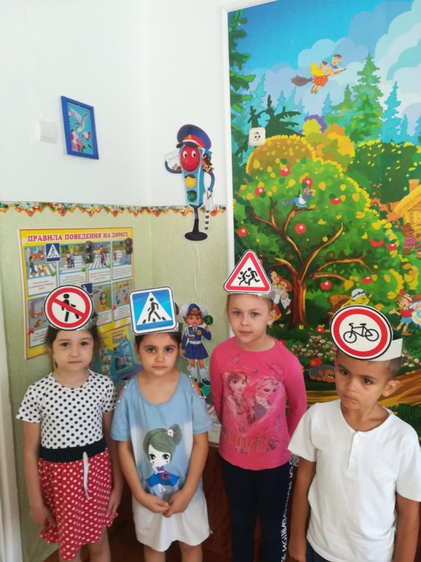
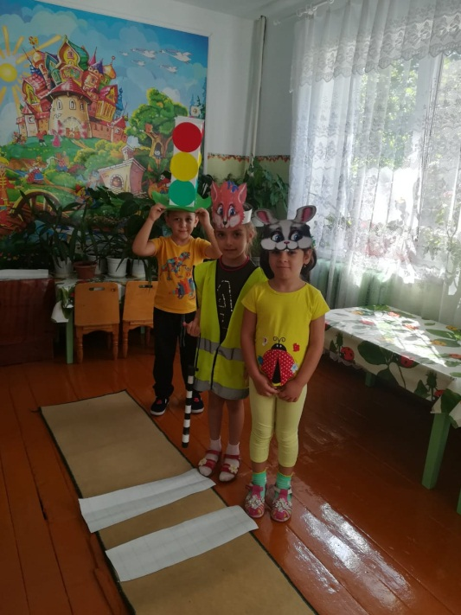
В течение этого времени с детьми проведены тематические беседы о правилах дорожного движения: «Правила поведения на дороге, в транспорте, на улице», «Чтобы не случилось беды», «Безопасность на улице», «Дорожные знаки», «Транспортные средства» и др. Прочитаны литературные произведения, организована выставка книг по данной тематике, внимательно рассмотрены и проанализированы иллюстрации к ним (Дружинина М. «Наш друг светофор»; «Правила поведения на улице»; «Правила езды на велосипеде»; Иванов А. «Азбука безопасности»; Кривицкая А. «Тайны дорожных знаков», Серяков И. «Улица полна неожиданностей», Михалков С.«Дядя Стёпа – светофор»): выставка детских рисунков по теме «Правила дорожные – детям знать положено». В ней приняли участие ребята старшей и подготовительной к школе групп.
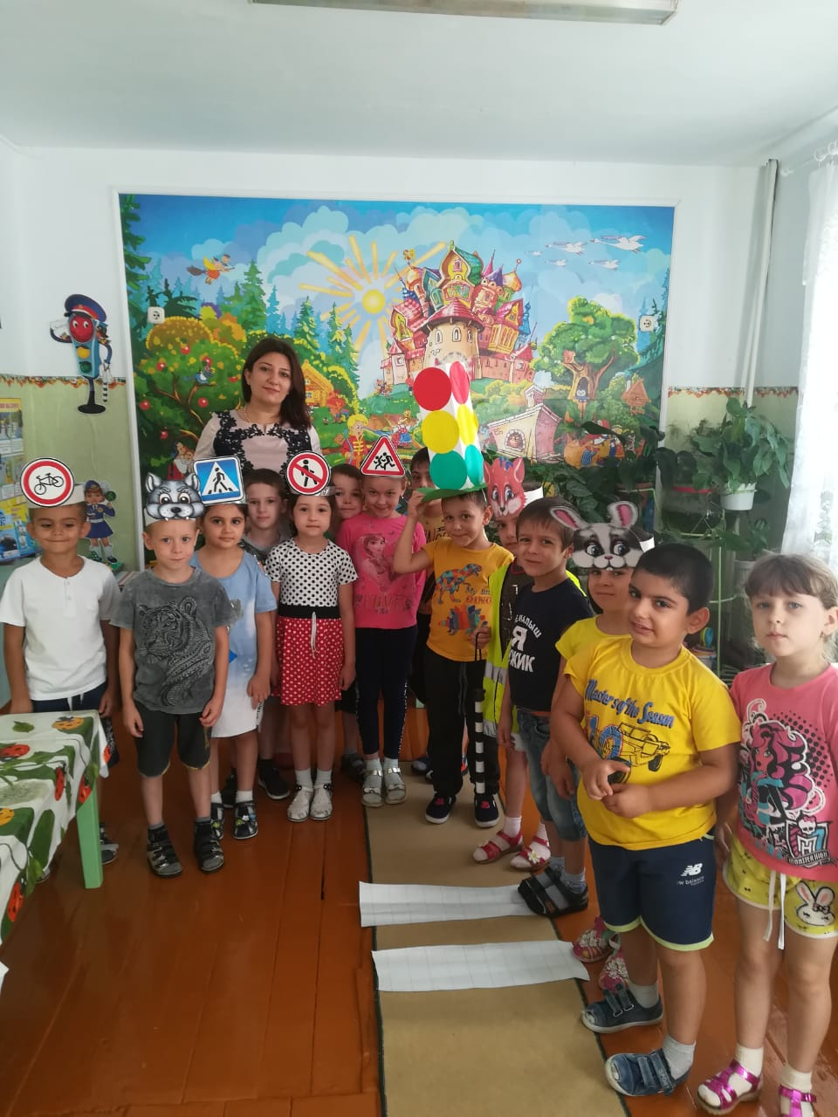
С удовольствием дети играют в игры по ПДД на прогулках, для этого на территории детского сада на асфальте оформлена разметка мостовой с пешеходным переходом, разделительной полосой, перекрёстком.
Воспитателями была обновлена и пополнена предметно-развивающая среда, касательно безопасности дорожного движения.
На групповых информационных стендах были представлены консультации для родителей по тематике безопасного дорожного движения.
Профилактические вопросы безопасности были освещены на родительских собраниях.
В течение всей недели мы старались донести до каждого ребёнка, что каждый участник дорожного движения, и взрослый, и ребёнок, обязан выполнять установленные правила, а так же формировали у детей необходимые представления, умения и навыки безопасного поведения на улицах и дорогах.
Подводя итоги проведения недели по профилактике детского дорожного травматизма в МДОУ №2 «Солнышко», можно сделать следующие выводы:
все мероприятия были проведены в полном объеме, согласно плану, на достаточно высоком уровне и послужили основой для дальнейшей мотивации дошкольников по изучению правил безопасного поведения на дороге. Разнообразие форм позволило детям проявить свою активность и творчество. Каждая образовательная деятельность содержала как познавательный, так и занимательный материал.
Используя нетрадиционные формы работы, все больше родителей нашего детского сада становятся активными участниками в профилактике детского дорожно-транспортного травматизма. Только в тесном содружестве ДОУ и семьи, мы - сможем расширить представления детей и выработать у них твердые навыки правил безопасного и культурного поведения на улицах и дорогах , в общественном и личном транспорте.
Таким образом, неделя безопасности дорожного движения в детском саду прошёл целенаправленно, планово и надеемся эффективно.

Заместитель заведующей
МДОУ №2 «Солнышко»
Хаделашвили Г.Г.

